باسمه تعالی
پروژه جایگزین پایانترم
درس داده کاوی
مهلت تحویل: 28 تیر
انجام پروژه بصورت 1 یا 2 نفره
ارسال فایل‌ها در lms و تحویل بصورت آنلاین

در این پروژه شما به پیاده‌سازی و مقایسه انواع مدل‌های شبکه عصبی می‌پردازید.
دیتاست مورد نیاز برای اینکار به شما داده شده است (Pars-ABSA). این دیتاست حاوی نظر در سه کلاس مثبت، منفی و خنثی است. مراحل زیر را برای دیتاست به ترتیب انجام دهید و نتایج خود را در قسمت سوالات پژوهش تحلیل کنید.
- مدل شبکه عصبی‌ای فقط با استفاده از شبکه‌های CNN آموزش دهید. برای لایه ورد امبدینگ (word embedding) از بردار‌های Word2Vec فارسی استفاده کنید.

در این شبکه train accuracy برابر با 0.95 و test accuracy برابر با 0.76 شد.
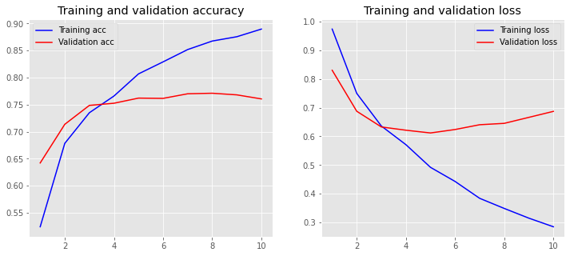

نمودار معیاری‌های مختلف برای شبکه‌ی CNN همراه با word2vec
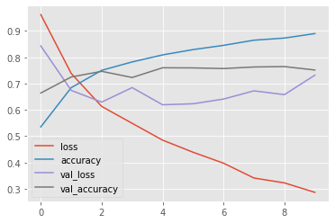

در شکل زیر نیز نحوه‌ی آموزش شبکه‌ی cnn آورده شده است.

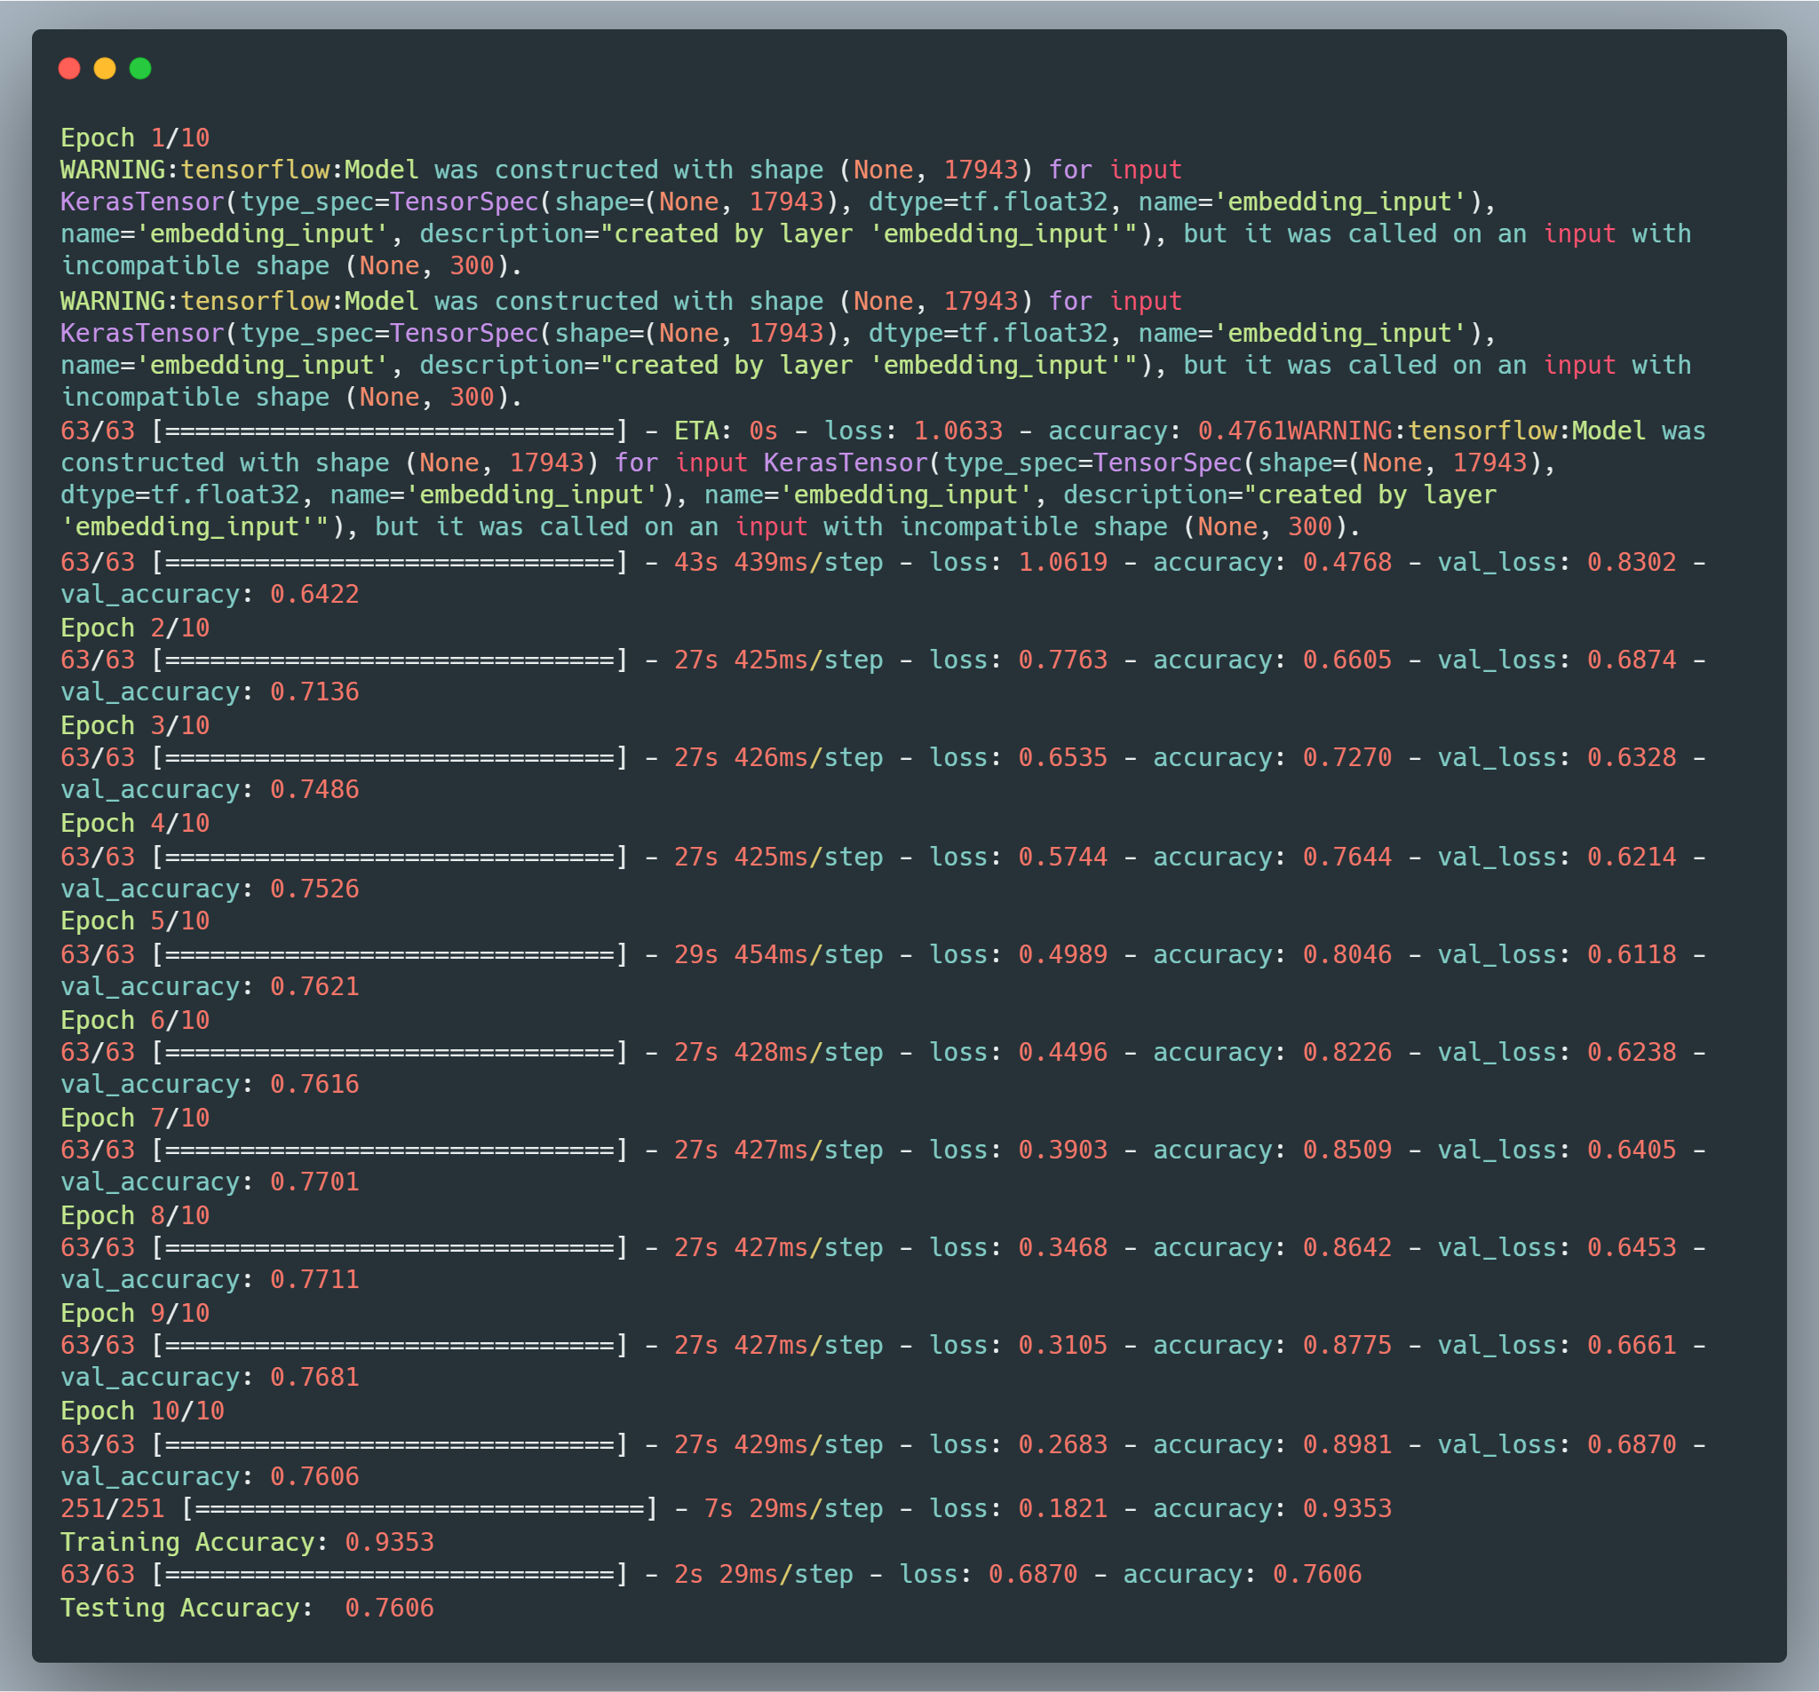

- مدل شبکه عصبی‌ای فقط با استفاده از شبکه‌های LSTM آموزش دهید. برای لایه ورد امبدینگ یک بار از بردارهای Word2Vec و یک بار embedding ها را به صورت اعداد رندم به شبکه دهید. تفاوت دقت بدست آمده را بررسی کنید.

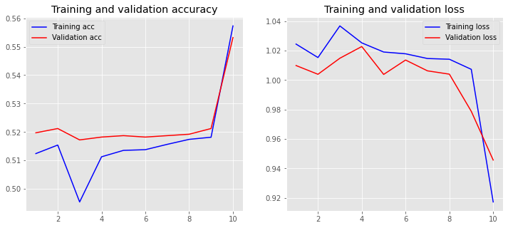

نمودار معیاری‌های مختلف برای شبکه‌ی LSTM همراه با word2vec
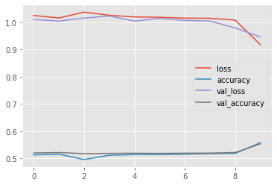

در این شبکه دقت train accuracy برابر با 58 و test accuracy برابر با 55 شده است. همانطور که مشاهده می‌شود شبکه‌ی CNN پاسخ بهتری به نسبت LSTM به ما داده است. قابل توجه است که نتایج زیر با لایه‌ی امبدینگ wor2vec آموزش دیده شده است.

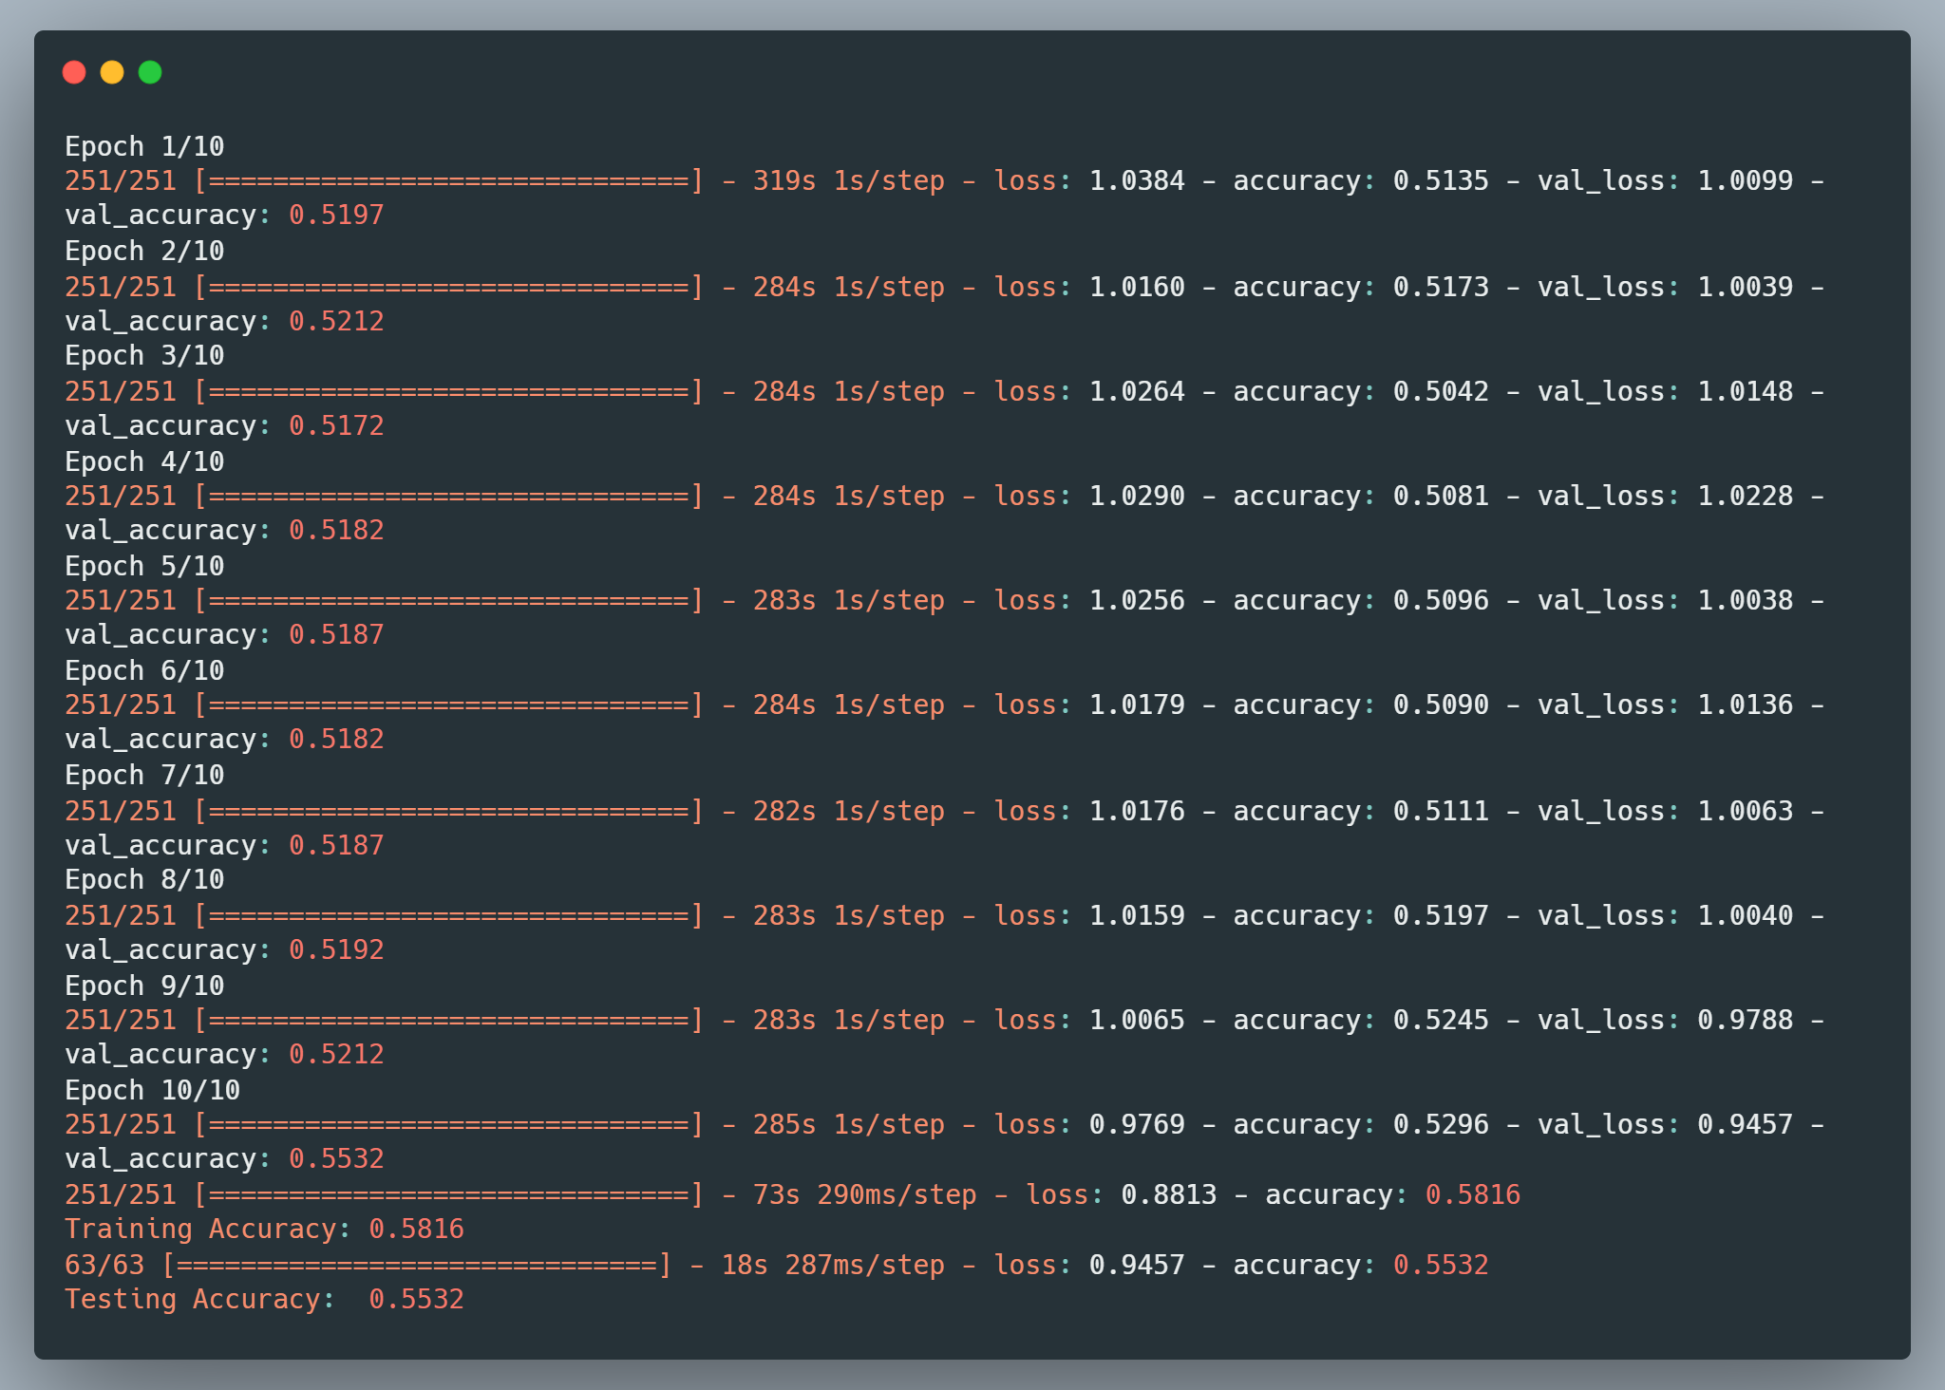

نتایج زیر با پر کردن رندوم امبدینگ‌ها بدست امده است که در نهایت دقت کمتری با توجه به آموزش نهایی به ما داده است. این دقت در ابتدای شروع شبکه 10 درصد کمتر نسبت به شروع به همراه word2vec بود.

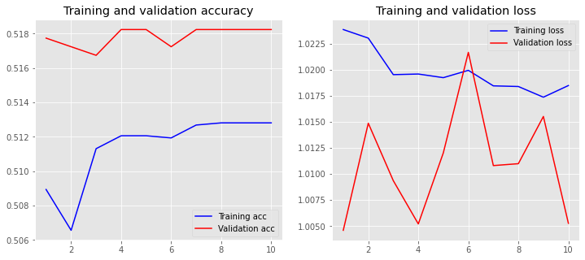

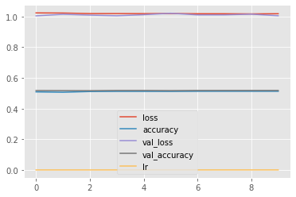
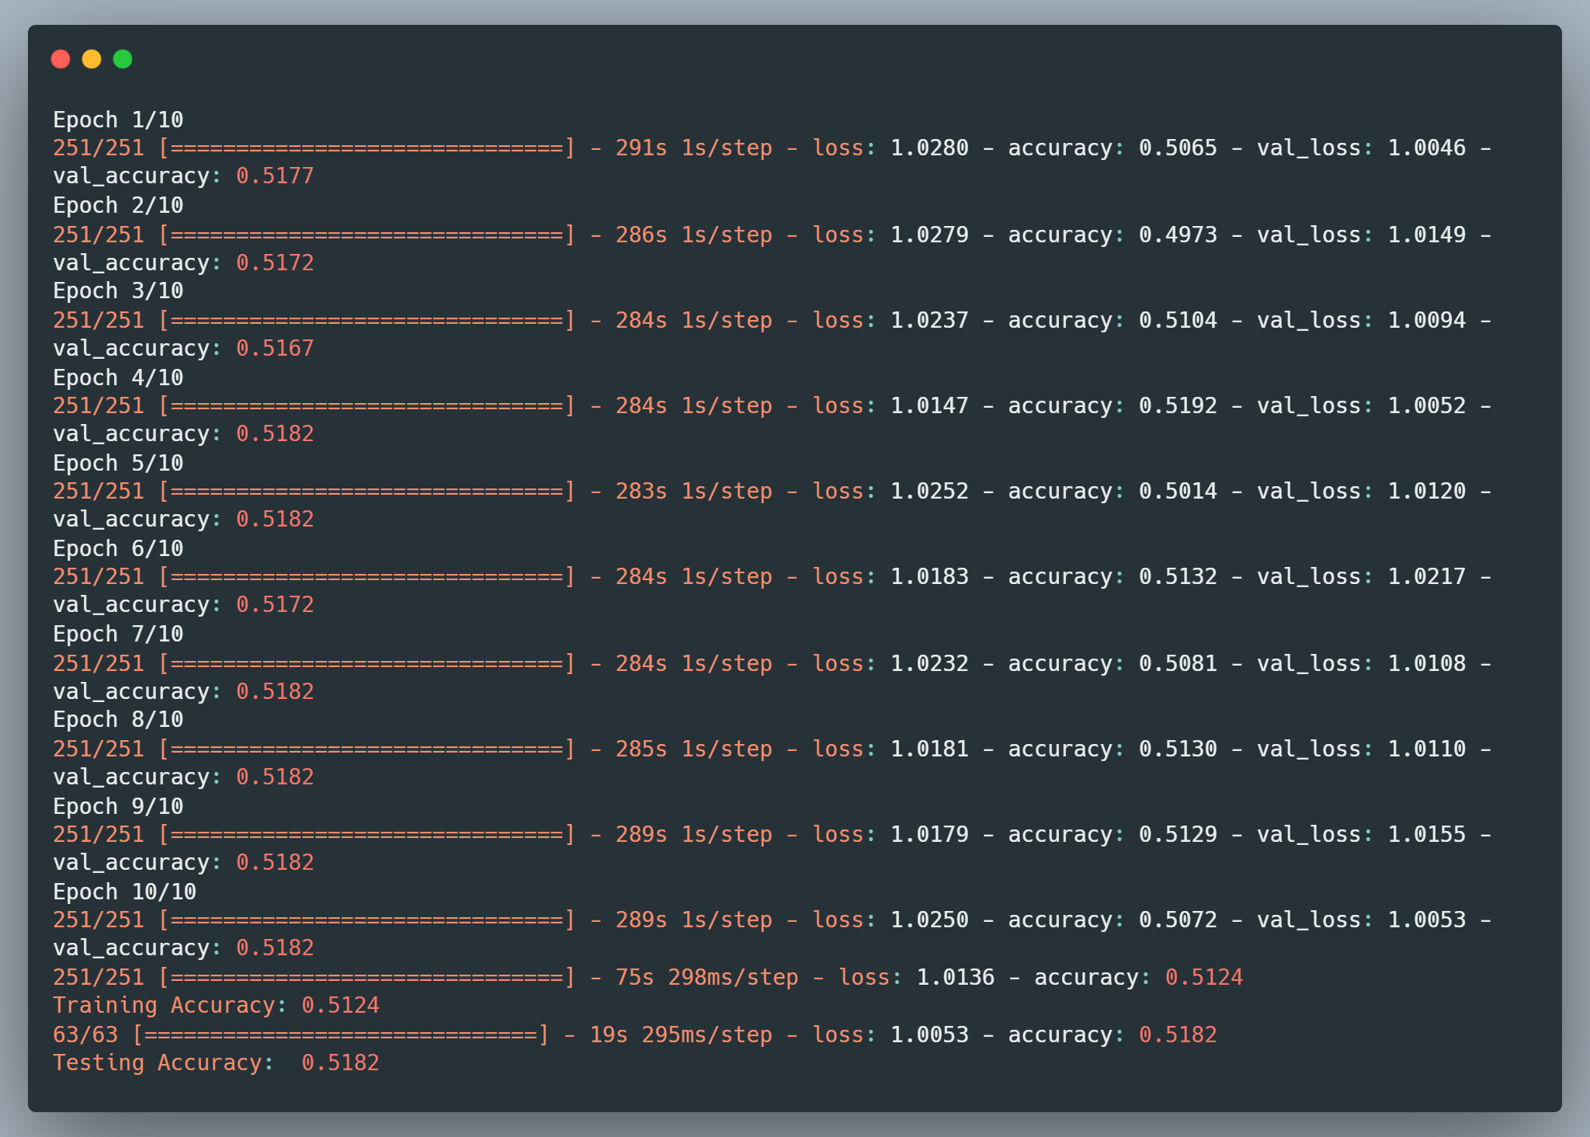

- با استفاده از مدل‌های زبانی Transformers، مدلی بر پایه Bert base بسازید و نتایج خود را در مراحل ۱ و ۲ مقایسه کنید.

شماره‌ی کلاس‌ها بر اساس اعداد زیر می‌باشد.
'positive': 0,
'neutral': 2,
'negative': 1,

برای ساخت این مدل از
bert-base-multilingual-cased
دقت بر روی داده‌ی تست برای مدل مالتی لینگوال به 0.8362245741429851 رسید.

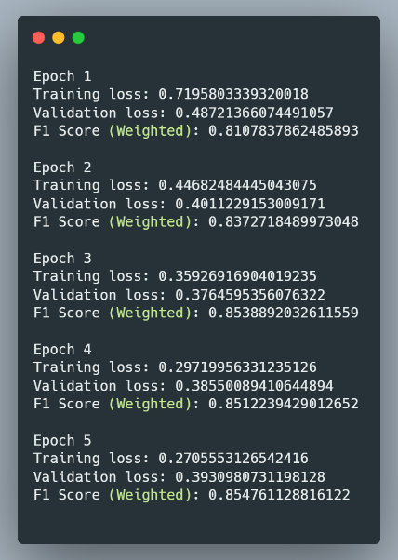

- مدل شماره سه را با مدل‌های ROBERTA و ParsBert نیز آموزش دهید. نتایج خود را با مراحل قبل مقایسه کنید.
مدل xml-roberta به نتایجش به شکل زیر شده است.

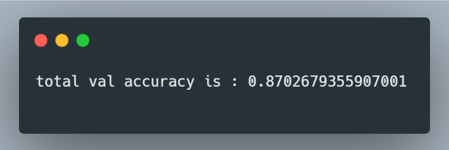
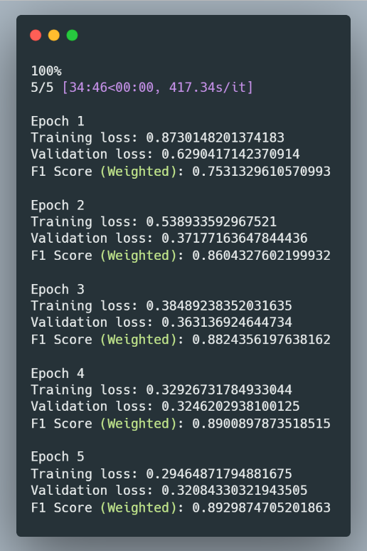
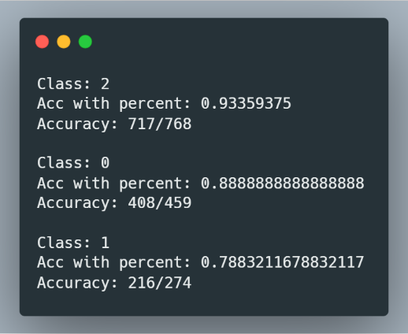

در زیر مدل pars bert انتخاب شده است.

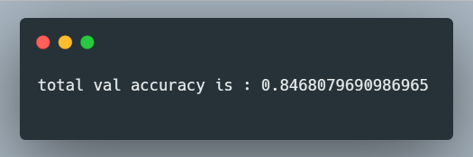
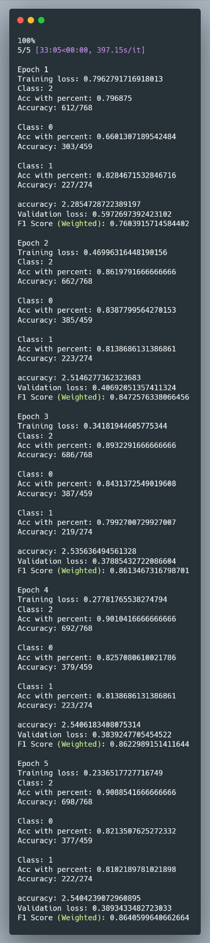
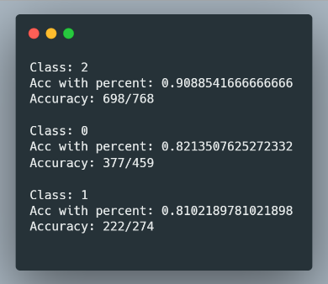

از بین مدل‌ها bert بهترین نتیجه و بعد از آن شبکه‌های کانولوشنی بهترین نتیجه را به ما داده اند. البته با fine tune کردن احتمالا می‌توان به کیفیت بهتری دست پیدا کرد. زمان بیشتری برای آزمایش مدل‌های از پیش آموزش دیده گرفته شد.

کدی از پیش آماده که بر روی این دیتاست و برای مدل‌های پارس برت و برت عادی اجرا شده بود در اینترت وجود دارد که با توجه به داکیومنت کد دقت 95 درصد حال شده است، اما با اجرای دقیقا همان کد دقتی بهتر از 46 درصد بدست نیامد!
https://github.com/Hamoon1987/ABSA

سوالات پروژه:
- به نظر شما کیفیت word embedding تا چه اندازه در مدل‌های شماره ۱ و ۲ تاثیرگذار بود؟ علت این امر چیست؟
بسیار تاثیر گذار است، اگر از امبدینگ‌هایی مثل Elmo که دایمنشن بالایی برای هرکلمه دارد استفاده شود حتما دقت بهتری حاصل می‌شود و اگر پوشش خوبی از لغاتی که در متن هست داشته باشد. تعداد لغاتی که در embedding هایی مانند word2vec، Elmo آموزش دیده شده‌اند بسیار زیاد است و همچنین زمان آموزش بسیار زیاد بالاست تا بردار‌هایی که پس از آن تولید می‌شود هر کلمه اگر مشابه‌ کلمه‌ی دیگر است بردارش نیز مشابه باشد و اگر متفاوت است بردار‌ها فاصله‌ی زیاد داشته باشد. همچنین در صورتی که از وزن‌های تصادفی برای لایه‌ی embedding استفاده شود، زمان بیشتری طول می‌کشد که وزن‌ها convergence شوند. حتی ممکن است این اتفاق نیافتد چون الگوریتم optimizer در یک local minimum گیر کنه و دیگر بیرون نیاید.
- نقاط قوت و ضعف هر یک از مدل های بالا را بیان کنید.
در مدل‌هایی CNN ممکن است مشکل gradien vanishing اتفاق بیفتد. چون با افزایش طول جملات اثر کلمات و جملات آخری بیشتر می‌شود و به ابتدای جمله‌ی توجه‌ زیادی نمی‌کند. فایده شبکه‌های کانولوشن این هست که می‌توانیم به صورت موازی عملیات رو انجام داد. یعنی مثل LSTM ها Seq2Seq نیست و به صورت موازی وارد شبکه می‌شود. این خوب است به خاطر این که می‌توان از توان محاسباتی GPU ها استفاده کرد. اما یک مشکلی دارد که order کلمات در جمله از دست می‌رود که باید positional embedding انجام داد.
LSTM برای جملات با طول بیشتر می‌تواند مناسب تر باشد ولی خوب باز هم RNN بیس هستش.و یک c_{t} یا context vecotre داره که در هر لحظه محاسبه میشه و این خط تا انتها هرسری اطلاعات رو منتفل می‌کنه تا از مشکل gradient vanishing پیشگیری کنه.
در مدل‌هایی که از معماری ترنسفورمرها استفاده شده، این معماری از مکانیزم توجه استفاده می‌کند. که این توجه چند سره یا multi head attention هست و مکانیزم‌های قبلی که بود global, local attention بودند ولی دیگه داخل transformer ها از self-attention استفاده شده. همین موضوع هست که نقطه‌ی قوت ترنسفورمرهاست اما خوب هزینه محاسباتی بالایی داره. حساب کردن attention و این که چندین سرهم هست سر بار محاسباتی زیادی داره.

- کدام مدل از نظر شما بهترین مدل از نظر دقت و سرعت استنتاج (inference) می‌باشد. (کامل‌ترین مدل)
از نظر دقت مدل‌های از پیش آموزش دیده شده دارای دقت بالاتری هستند البته باید fine tune بشود ولی در حالت عادی bert نتیجه‌ی بهتری از سایر مدل‌ها داشته است. هنگامی که تست صورت می‌گرفت نتیجه‌ی برت سریع تر از بقیه بدست امد.

- به نظر شما اگر حجم داده آموزشی در اختیار شما کم باشد بهترین انتخاب برای اموزش مدل کدام یک از مدل‌های بالاست؟
هنگامی که حجم داده‌ی آموزشی کم می‌باشد بهترین مدل‌ها، مدل‌های از پیش آموزش دیده هستند. چون روش‌های مبتنی بر شبکه‌ی عصبی برای این که دقت خوبی داشته باشند نیاز دارند مدت زمان زیاد و بر روی داده‌ای حجیم آموزش ببینند. پس در صورتی که حجم داده کم باشد، مدلی بهتر است که از پیش آموزش دیده باشد.
- اگر حجم داده آموزشی زیاد باشد کدام مدل مناسب‌تر است؟
در صورتی که حجم داده‌ی آموزشی زیاد باشد از هر دو مدل می‌توان استفاده کرد اما اگر توان محاسباتی وجود داشته باشد، شاید بهتر باشد از مدل‌های پیش آموزش استفاده نکند، در این صورت مدل داده‌های مربوط به یک دامنه‌ی خاص را خیلی بهتر آموزش می‌بیند. واگر خاص دامنه قرار است کار بکند و با مدل از پیش آموزش دیده آموزش ببیند ممکن است عملکرد خیلی خوبی نداشته باشد. اما اگر مهم نیست که بر اساس دامنه‌‌ای خاص کار کند می‌توان از مدل‌های پیش آموزش دیده استفاده کرد.
کلا روش‌های deep learning خیلی data hungry هستند و نیاز هست داده‌ی بسیاری به یک شبکه داده بشود. که خوب در صورت زیاد بود گزینه‌ی مناسب می‌تواند شبکه‌های deep learning باشد.
- اگر تعداد کلاس‌های هدف زیاد باشد کدام مدل بهتر است ؟

قسمت اختیاری:
- اگر بردار های word embedding را از Word2Vec به Fasttext یا GloVe یا Elmo تغییر دهیم چه تغییری در کیفیت مدل نهایی میکند؟
مدلهایی مانند Elmo حجم بسیار بالایی دارند و داخل کولب نمی‌شود لود شود. مدل fasttext و glove هم موقع دانلود به مشکل بر خورد که کدش هست.

لینک گیت پروژه و فایل‌های جوپیتر در زیر آورده شده است.

https://colab.research.google.com/drive/1XK3_O2tW_7n2mheLkhKkti6OcRsOSoSz?usp=sharing
https://colab.research.google.com/drive/1se-5-aCbNygftRcjgkHKxrN5GSQ8N5Js?usp=sharing
https://colab.research.google.com/drive/1se-5-aCbNygftRcjgkHKxrN5GSQ8N5Js?usp=sharing
https://colab.research.google.com/drive/1JPp_1LyZJJcq1WMcXFHYAzBOK48LiF-W?usp=sharing

http://vectors.nlpl.eu/repository/#

